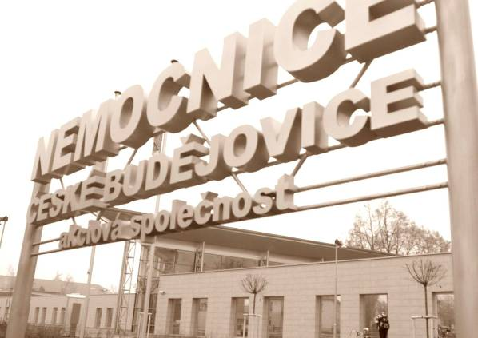
TISKOVÁ ZPRÁVA
Nemocnice České Budějovice, a. s.
8. 10. 2015

„Budějovice kazuistické“ nabízí mladým lékařům kongresové zkušenosti
Nově zrekonstruovaná budova Zdravotně-sociální fakulty Jihočeské univerzity v Českých Budějovicích „Uran“ bude v úterý 13. října dějištěm druhého ročníku odborné medicínské konference „Budějovice kazuistické“. Tato akce má umožnit mladým lékařům přípravu na významné celostátní a světové kongresy.
„Konference nabízí lékařům a dalším odborníkům do 35 let, například pracovníkům laboratoří, fyzioterapeutům a podobně, možnost prezentovat výsledky své práce dobře uchopitelnou formou kazuistik, porovnat výsledky své práce s kolegy a osahat si způsob prezentování svých pracovních aktivit předtím, než vyrazí na odborné kongresy a sympózia národní a mezinárodní úrovně,“ uvedl emeritní primář Interního oddělení Nemocnice České Budějovice, a. s., a předseda vědeckého výboru konference MUDr. Pavel Havránek.
V auditoriu usednou zdravotníci všech věkových a profesních kategorií. Lékařská část bude stejně jako loni rozdělena do dvou paralelních sekcí - interní a chirurgické. Samostatná část konference, kde není žádné věkové omezení při aktivní ani pasivní účasti, bude opět patřit také zdravotním sestrám a dalším nelékařským profesím. „Letos jsou přizváni také pracovníci zdravotnické záchranné služby,“ doplnil MUDr. Havránek.
Loňského úvodního ročníku Budějovic kazuistických se zúčastnilo více než 240 lékařů, sester a dalších zdravotníků z celého Jihočeského kraje a zaznělo zde téměř 80 kazuistických sdělení, tedy prezentací konkrétních případů z praxe, napříč medicínskými obory.
„Vzájemné sdílení informací a zkušeností je důležitým prvkem nejen při zvyšování praktických znalostí lékařů, ale i základem pro sdílení výsledků klinické a vědecké práce na vyšší odborné úrovni. Naši mladí kolegové získávají díky této konferenci nové cenné zkušenosti a znalosti při zpracování jednotlivých případů, přednášení kazuistik a podobně, což je základem toho, aby následně obstáli v široké odborné diskusi,“ zdůraznil MUDr. Havránek.
Nemocnice České Budějovice, a. s., patří se svou lůžkovou kapacitou 1450 lůžek mezi největší zdravotnická zařízení v České republice. Poskytuje základní, specializovanou i vysoce specializovanou péči prakticky ve všech medicínských oborech zejména pro celý jihočeský region.
V Nemocnici České Budějovice, jejímž jediným akcionářem je Jihočeský kraj, je ročně hospitalizováno okolo 53 tisíc pacientů. Lékaři zde provedou více než 30 tisíc operačních
zákroků a téměř 660 tisíc ambulantních vyšetření a léčebných výkonů. Loni se zde narodilo 2267 dětí.
Nemocnice má průměrně 2500 zaměstnanců a je tedy jedním z největších zaměstnavatelů v Jihočeském kraji. Za posledních sedm let nemocnice investovala do svého rozvoje více než 1,6 miliardy korun.
V loňském roce českobudějovická nemocnice zvítězila v celostátní soutěži Nemocnice 2014 v kategorii finanční zdraví.

Kontakt:

MUDr. Pavel Havránek – emeritní primář Interního oddělení Nemocnice České Budějovice, a. s.
tel: +420 387 875 301
e-mail: interna@nemcb.cz
www.nemcb.cz

